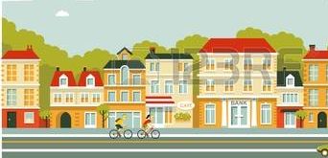
WIEDERHOLUNG

- Übersetze / Prevedi besede

knjižnica | die Bushaltestelle
železniška postaja | die Kleiderbutique
cvetličarna | das Kulturzentrum
ulica /cesta | die Kreuzung
trg | abbiegen

- Ergänze: Wo in der Stadt sind die Leute? / Dopolni: Kje v mestu so te osebe?
- Daniela kauft frische Brötchen und Brot.  - Michael joggt.  - Doris isst ein Stück Torte mit Eis.  - Franz nimmt ein Hotelzimmer. | Sie ist ……  Er ist ………  Sie ist ………  Er ist ……….

Was kann man hier machen? / Kaj lahko tukaj opravimo?
- Auf der Post kann man ….
- In der Metzgerei kann man …
- In der Apotheke kann man …
- Im Kino kann man …

- Wo ist das Fahrrad? / Kje je kolo? Vpiši črko ustrezne povedi.
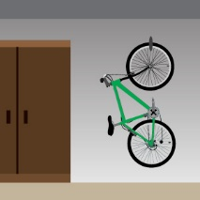 | 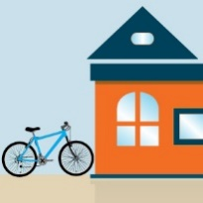 | 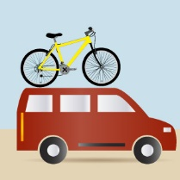 | 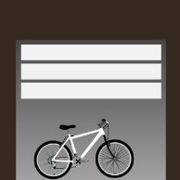 | 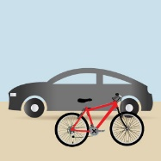 | 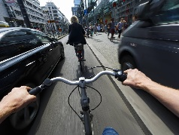

- In der Garage. d) Zwischen zwei Autos.
- An der Wand. e) Auf dem Auto.
- Neben dem Haus. f) Vor dem Auto.
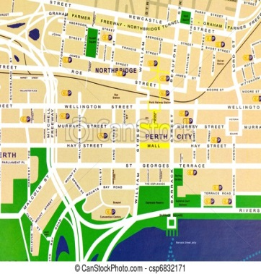

Bilde Sätze. /

Tvori povedi (besede postavi v pravi vrstni red).

- an der / du / abbiegen/ Kreuzung / musst / links / .
…
- geradeaus / Sie / gehen / Ampel / bis zur / .
…
- die / wo / Entschuldigung, / ist / Bushaltestelle / ?
…
- Seite / das / ist / auf der / Geschäft / rechten / .

- In der Stadt und auf dem Land: was sind Vor- und Nachteile?
V mestu in na deželi: kaj so prednosti in kaj slabosti?

VORTEILE (= positive Seiten)
In der Stadt  …  … | Auf dem Land  …  …

NACHTEILE (= negative Seiten)
In der Stadt  …  … | Auf dem Land  …  …

Es ist nicht viel los. Man kann schnell einkaufen gehen.
Es gibt Stille. Es gibt Geschäfte, Schulen, Museen, Ärzte, …
Man hat oft keinen Garten. Es gibt nicht viele Einkaufsmöglichkeiten.
Es gibt oft eine Ruhe. Luft und Wasser sind frisch und sauber.

